**INDICAÇÃO Nº 009/2025, EM 18 DE FEVEREIRO DE 2025**

O Vereador **Cleiton Vinicius da Silva do (Republicanos)**, no uso de suas legais e regimentais atribuições, vem perante Vossa Excelência e seus nobres pares, apresentar esta indicação com o objetivo de sugerir ao Poder Executivo Municipal a adoção da medida político-administrativa de interesse da comunidade.

“Sugere ao Poder Executivo através da secretaria competente que se estude a viabilidade da realização de pavimentação e melhorias nas seguintes localidades que seguem descritas abaixo:

1) Na Rua sem nome ao lado do campo do Gremio, no Bairro 13 de Maio;

2) Na Rua 8 de Março, que seja realizada a pavimentação com abertura da rua possibilitando a ligação com a Rua Ângelo Berton, localizada no Bairro Real II;

3) Na Rua Adelino Fontana que liga a antiga Boate da Frida, que seja realizada a pavimentação;”

4) Na Rua Lauro Divino Dias ao lado da pracinha no Bairro 13 de maio, que seja realizada a pavimentação;”

**JUSTIFICATIVA:**

A pavimentação asfáltica em nossos bairros é de suma importância para a população, gerando qualidade de vida e oportunizando melhor trafegabilidade de veículos e pedestres.

Vivendo em áreas não-pavimentadas, a população local das áreas acima mencionadas vem sofrendo com períodos chuvosos, com o acúmulo de água e lama nas vias, dificultando o ir e vir dos cidadãos, danificando veículos

e motocicletas que diariamente transitam por essas vias, podendo ocasionar graves acidentes e danos ao patrimônio do cidadão.

Trata-se de um direito, anseio comunitário e um sonho das famílias em terem suas ruas pavimentadas, uma vez que, ameniza os transtornos causados pela ação do tempo, tanto em período chuvoso quanto nos períodos de seca.

Portanto, a conclusão da construção do pavimento nas localidades devidamente mencionadas, certamente irá amenizar as dificuldades da comunidade, valorizará os patrimônios residenciais e sobretudo trará mais qualidade de vida. (Obs: Segue em anexo as imagens das referidas localidades juntamente com a referência dos logradouros).

Contamos com o apoio dos Nobres Edis e desde já agradecemos,

Atenciosamente,

Sala de Sessões Zalmair João Roier (Alemão)

Tapejara, 18 de fevereiro de 2025.

**Cleiton Vinícius da Silva**

**Vereador Republicanos**

1) Na Rua sem nome

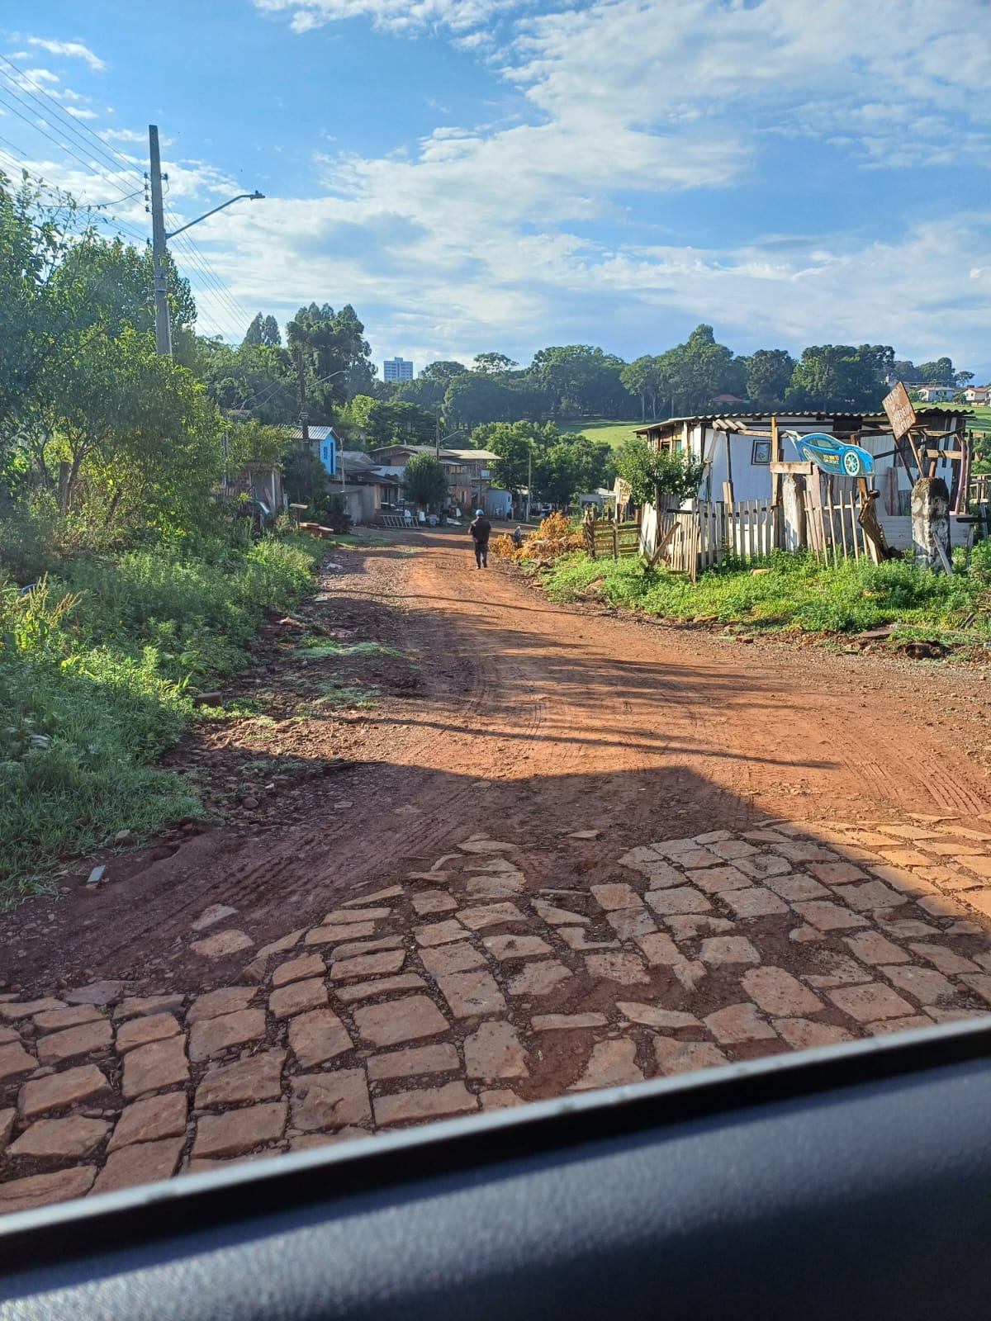

2) Rua 8 de Março.

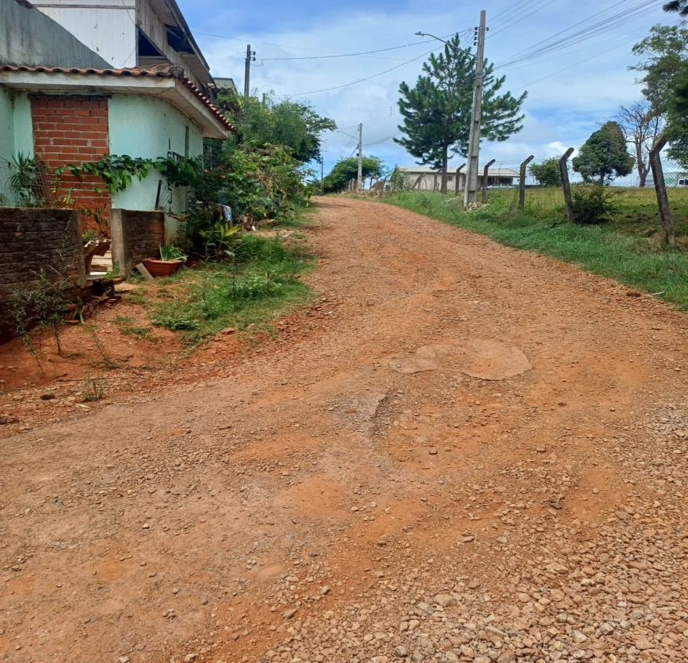

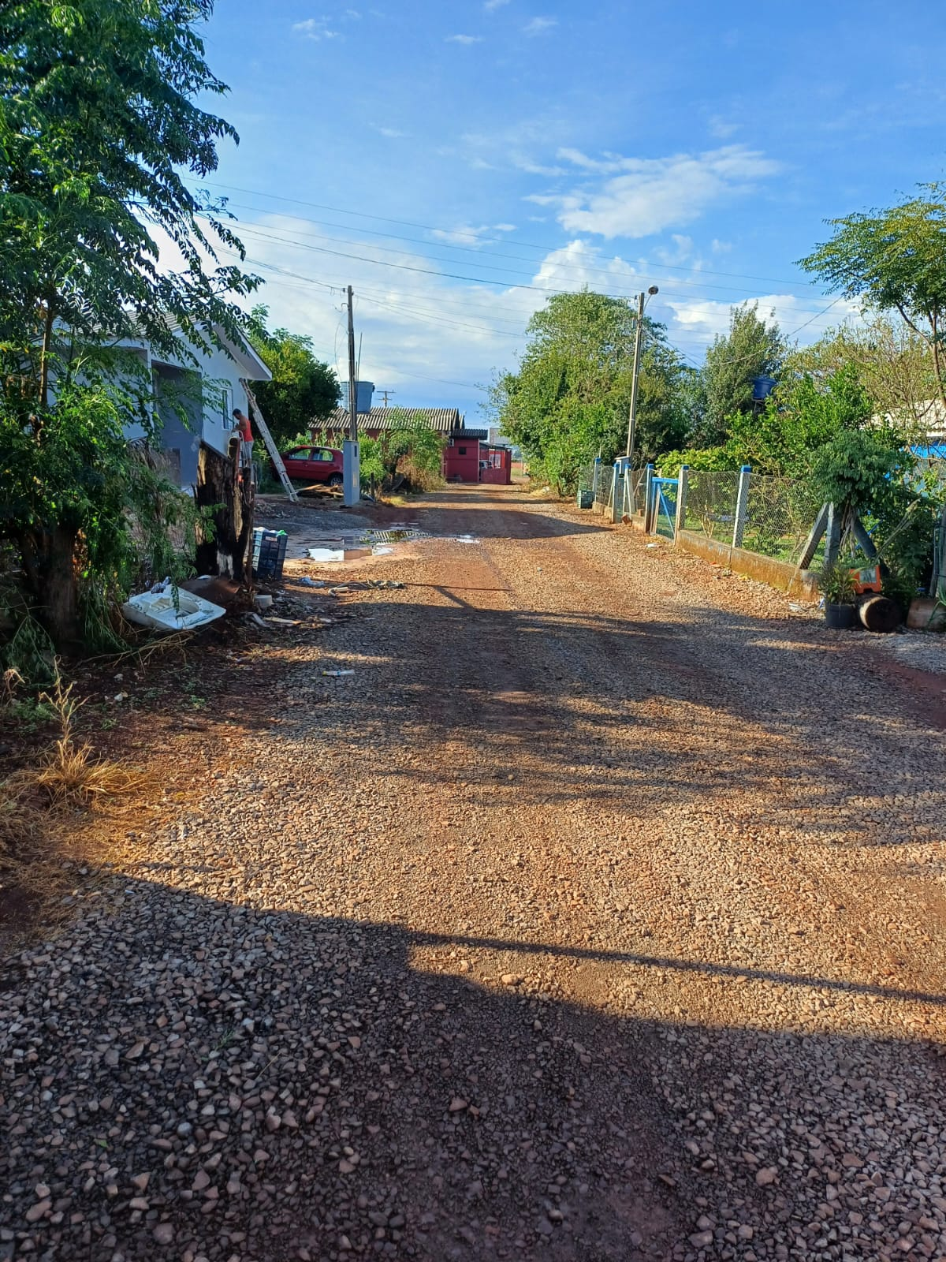3) Rua Adelino Fontana.

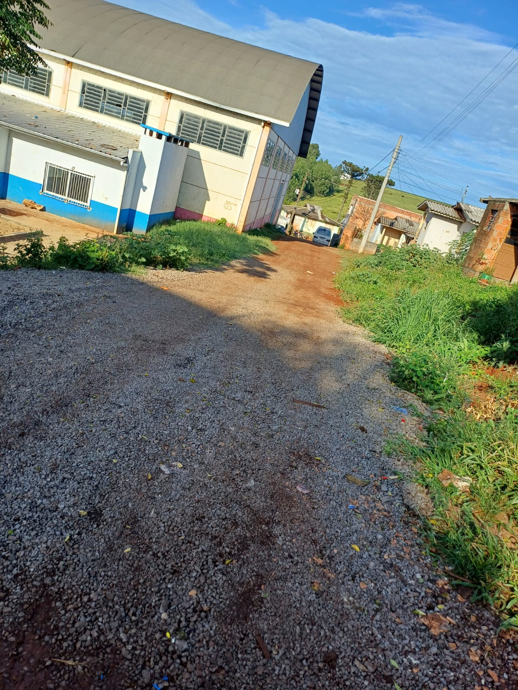

4) Rua Lauro Divino Dias.